Экологический час
«Вот приходит время падать листьям желтым»

4 класс
Учитель Гладких Г.В.

Цели: - уточнить и систематизировать знания обучающихся, воспитанников
об осени;
- развивать внимание, кругозор;
- корригировать мышление и зрительное восприятие;
- воспитывать бережное отношение к природе.
Оборудование: осенние листья, цветы, ягоды калины; презентация «Вот
приходит время падать листьям желтым»,

Ход классного часа.

- Организация.

II. Основная часть.
Вот приходит время
Падать листьям желтым,
Выстланы тропинки
Драгоценным шелком.
И желтеют листья
В сумрачной аллее.
Небо все темнее,
А она – светлее.
Что там шепчут листья?
Подойдем и спросим.
Листья отвечают:

«Осень! Осень! Осень!» (И. Цекович)
Слайд №2

- Какое время года изображено? Как вы догадались?
Этими замечательными строками из стихотворения «Осень» мы начинаем наш экологический час. Речь пойдет об осени, об удивительном времени года, немного грустном, но таком щедром своими красками и подарками.

Коррекционное упражнение
-Посмотрите на цветные полоски, выберите цвета осени.

Взяла осень самые яркие краски и отправилась с ними в лес. Берёзы и клёны покрыла Осень лимонной желтизной. Листья осинок разрумянила, будто спелые яблоки. А могучий столетний дуб- богатырь будто одет в медную кованную броню. И только ёлку оставила зелёной.

Слайды № 3,4,5,6

-Прочитайте названия осенних месяцев, расставьте их по порядку.
Ноябрь, сентябрь, октябрь.
Слайд №7

Загадки
- Пришла без красок и без кисти и перекрасила все листья (Осень).

Слайд №8

2. Без рук, без ног, а калитку открывает и листья обрывает (Ветер).
Слайд №9
3. Стоит Антошка на одной ножке (Гриб).
Слайд №10

4. Сидит девица в темнице,
Коса на улице. (Морковь)
Слайд №11

5. Люди ждут меня, зовут,
А приду, так прочь бегут. (Дождь)
Слайд №12
6. Падают с ветки золотые монетки. (Листья)
Слайд №13

Физминутка

Слайд №14

Практическое задание

Слайд №15
Сложить «из осколков» разрезанное стихотворение М. Ивенсена «Падают, падают листья ...»

Падают, падают листья –
В нашем саду листопад ...
Жёлтые, красные листья
По ветру вьются, летят
Птицы на юг улетают:
Гуси, грачи, журавли.
Вот уж последняя стая
Крыльями машет вдали.

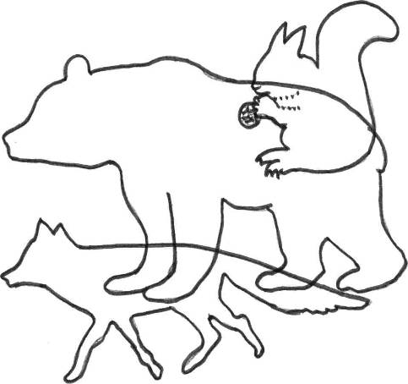
«Наложенные изображения»

Слайд №16
-Каких животных видите?
- Как они готовятся к зиме?

Работа над приметами осени, которые люди знали с давних пор.

Слайд №17
Дым стелется – значит быть непогоде.
Лягушки квакают – к дождю.
Осенью тихая вода – хорошая зима, шумная – морозы, метели.
Если журавли полетят – скоро будет мороз.
Комары в ноябре – быть мягкой зиме.

Практическое задание

Составить композицию из осенних листьев, цветов, ягод калины

III. Итог.
Слайд №18

Источники:

1. http://doshkolnuk.com/stixi-k-osennim-4
2. images.yandex.ru› картинки осень
3. http://teacher.3dn.ru/publ/2-1-0-85
4. А.К. Аксёнова, Э.В. Якубовская «Дидактические игры на уроках русского языка в 1-4 классах вспомогательной школы», Москва «Просвещение» 1991
5. Нищева Н.В. Тетрадь №1 для старшей логопедической группы, Санкт – Петербург «Детство – Пресс» 2004

